26 ноября 2019 г. 10/1

О согласовании установки ограждающего устройства на придомовой территории многоквартирного дома по адресу: ул. Заречная, д.3

В соответствии с пунктом 5 части 2 статьи 1 Закона города Москвы от 11 июля 2012 года № 39 «О наделении органов местного самоуправления муниципальных округов в городе Москве отдельными полномочиями города Москвы» и постановлением Правительства Москвы от 02.07.2013 № 428-ПП «О порядке установки ограждений на придомовых территориях в городе Москве», рассмотрев решение общего собрания собственников помещений в многоквартирном доме по адресу: ул. Заречная, д.3, Совет депутатов муниципального округа Филёвский парк решил:
1. Согласовать установку ограждающего устройства (автоматического откатного шлагбаума с электромеханическим приводом) на придомовой территории многоквартирного дома по адресу: ул. Заречная, д.3, для регулирования въезда и выезда на придомовую территорию транспортных средств, в соответствии с проектом размещения ограждающего устройства, при условии соблюдения требований пунктов 9.1, 9.2 Порядка установки ограждений на придомовых территориях в городе Москве, утверждённого постановлением Правительства Москвы от 02.07.2013 № 428-ПП «О порядке установки ограждений на придомовых территориях в городе Москве» (приложение).
2. Направить настоящее решение в Департамент территориальных органов исполнительной власти города Москвы, управу района Филёвский парк города Москвы и лицам, уполномоченным на представление интересов собственников помещений в многоквартирных домах по вопросам, связанным с установкой ограждающих устройств и их демонтажем.
3. Опубликовать настоящее решение в бюллетене «Московский муниципальный вестник» и разместить на официальном сайте муниципального округа Филёвский парк www.filipark.ru в информационно-телекоммуникационной сети «Интернет».
4. Настоящее решение вступает в силу со дня его принятия.
5. Контроль за исполнением настоящего решения возложить на исполняющего полномочия главы муниципального округа Филёвский парк Мкртчяна Т.Л.

Исполняющий полномочия главы
муниципального округа Филёвский парк Т.Л. Мкртчян
Приложение
к решению Совета депутатов
муниципального округа
Филёвский парк
от 26 ноября 2019 года № 10/1

ПРОЕКТ РАЗМЕЩЕНИЯ ОГРАЖДАЮЩЕГО УСТРОЙСТВА
на придомовой территории многоквартирного дома
по адресу: г. Москва, Заречная ул., д. 3

1. Установка одного автоматического откатного шлагбаума с электромеханическим приводом и одной стойки с ловителем стрелы.

Место размещения шлагбаума: при въезде на придомовую территорию по адресу: г. Москва, ул. Заречная, д.3 в соответствии с проектом межевания территории.

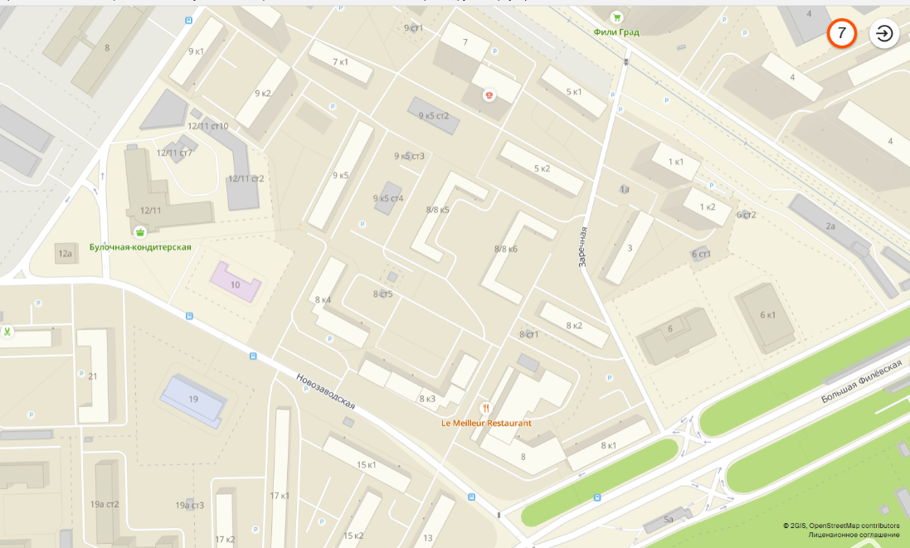
Место установки шлагбаума

2. Тип шлагбаума:
Электромеханический антивандальный откатной, с шириной перекрываемого проезда 4 метра (длина стрелы: 4000 мм) и ловительной стойкой.
Шлагбаум состоит из стальной стрелы и стальной стойки, установленной на бетонное основание и закрепленной болтами, вмонтированными в бетонное основание. В стойке шлагбаума находится электромеханический привод, а также блок электронного управления.
Привод, перемещающий стрелу, состоит из электродвигателя, редуктора.
Шлагбаум снабжен регулируемым устройством безопасности, а также устройством фиксации стрелы в любом положении и ручной расцепитель для работы в случае отсутствия электроэнергии.

3. Внешний вид откатного шлагбаума:
Шлагбаум состоит из профильной стальной стрелы оранжевого цвета, а также стальной стойки, обработанной катафорезом и покрашенной полиэфирной краской в оранжевый цвет.

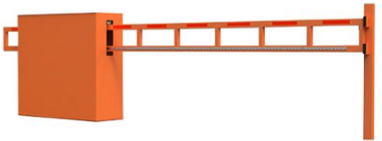
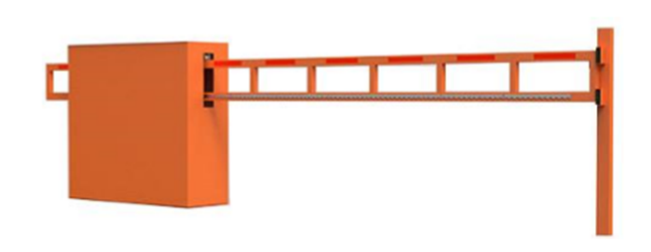

4. Размеры шлагбаума:
• Длина стрелы шлагбаума – 4000 мм;
• Высота стрелы шлагбаума – 1250 мм.

5. Технические характеристики откатного шлагбаума:
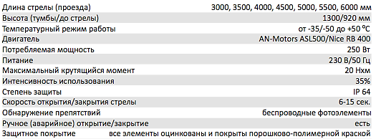

6. Оборудование для диспетчеризации: (вызывная панель, блок управления автоматикой) крепятся на/внутри тумбы шлагбаума.
Работа всех коммутационных устройств осуществляется посредством подключения их к интернету кабельной линией. Для подключения используется кабель для наружной проводки FTP-5е 4х2х0,52. Прокладка кабеля в грунте на глубине до 0,3м и штробе в ПНД трубе диаметром до 25 мм, с толщиной стенки не менее 2 мм.

